四日市市環境学習センターからのおしらせ

今月のトピック
♪四日市市環境学習センターにfacebookページができました！
アカウントを持っている人はぜひ「いいね」してね！
平成2５年１月１２日発行

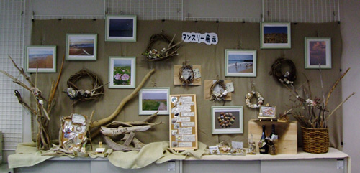

環境学習センターの玄関口を飾る展示スペースを貸し出します！
環境・自然などに関連すれば、誰でも、どんな展示でもＯＫ！
あなたの作品や活動紹介をしてみませんか？
（例）写真、俳句、絵、標本、リサイクル工作、ナチュラルアート、
環境活動紹介のパネル、ポスター、映像など

【展示期間】4月～9月（各月１日～末日） ※各月１組ずつで応募多数の場合は、抽選
【展示スペース】壁：幅４５０cm、高さ120cm、棚：幅３６０cm、奥行き４０cm
【しめ切り】２月１１日（月）必着

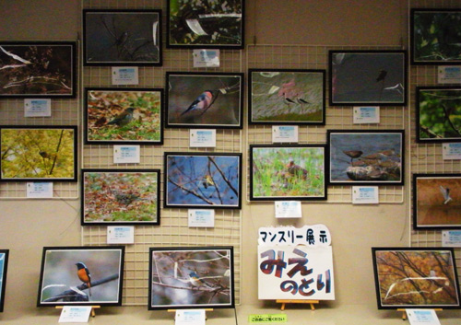

ホネ

＊東邦ガス共催*
お料理の中で、自然にエコを取り入れよう！

＝メニュー＝
ブロッコリーのパスタ、レンコンの団子スープ、水菜と果物のサラダ、ロールケーキ

日時：2月16日(土)10時半～14時
場所：東邦ガスリベナス四日市
対象：小学生・中学生（保護者同伴）
定員：２0名ていど（抽選）
しめきり：２月１日（金）必着

いきものみんなホネになる！
ホネからいきもののフシギを学ぼう！

日時：２月２３日(土)１３時～１６時
場所：少年自然の家
対象：小学生・中学生（保護者同伴）
定員：２0名（追加募集。抽選）
しめきり：２月８日（金）必着

お申し込みは
ウラを見てね！




四日市の自然観察会

～春の七草や生きもの



春の七草やカエルの卵など、
春の訪れを告げる植物や生きものを観察しよう！

日時：２月1７日(日)10時～12時
※少雨実施、９時ごろ大雨の時は中止
集合：川島地区市民センター
当日1０時に現地集合(申込不要)
持ち物：筆記用具、ふくろなど
服装：暖かい服装、歩きやすい運動靴（長靴）
当日連絡先：
四日市自然保護推進委員会
(TEL 090-4857-3430)

＊東邦ガス協賛*
ホッキョクグマやライオンがいなくなる？
動物園の飼育員さんから絶滅動物や動物との共存についてのお話を聞いてみよう！
また、今注目の新エネ！最新メガソーラー施設を見学！

日時：３月９日(土)８時半～1７時
集合場所：四日市市環境学習センター
見学場所：東山動物園、メガソーラーたけとよ、
武豊火力発電所、リベナス四日市
対象：小学生以上（中学生以下保護者同伴）
参加費：高校生以上は５００円（中学生以下無料）
定員：４０名（抽選）
しめ切：２月２２日(金)必着


申込みナシで
だれでも参加OK！

環境学習センターの展示
四日市市環境学習センター アクセス
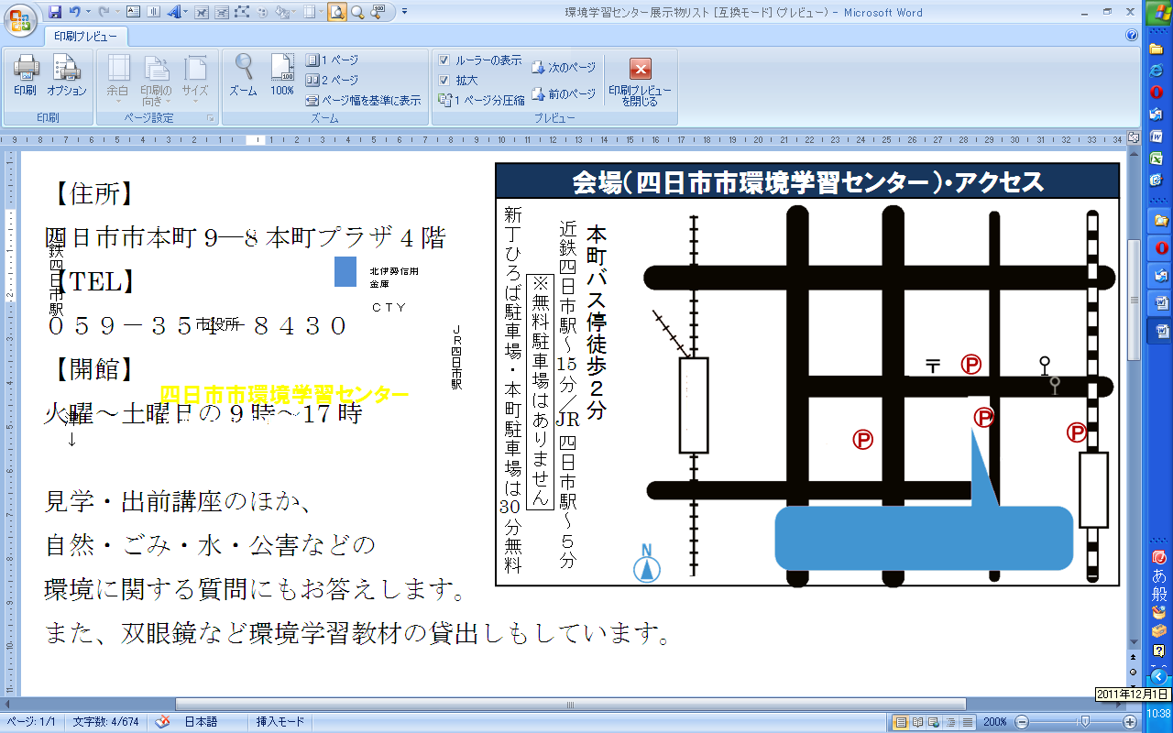
P１
P２
P３
近鉄四日市駅
柳通り（国道164号線）
↑
名古屋
ＪＲ四日市駅
津
↓
↓湯の山
国道1号線
三滝通り

本町バス停徒歩２分
近鉄四日市駅～ 分／ 四日市駅～５分
本町プラザ駐車場 ・市役所駐車場 は無料
新丁ひろば駐車場 は 分まで無料

＝マンスリー展示＝

１月 なたね通信
「四日市公害ミニ資料館～海編」

２月 ㈱東芝 四日市工場
「四日市工場の環境保全の活動紹介」

＝さわって遊べる常設展示＝

バイオマスすごろく、自然de福笑い（1月のみ）
ペットボトルけん玉、

15

JR
(P1)
市役所
北伊勢信用
金庫

ＣＴＹ
(P3)
30
四日市市環境学習センター
本町プラザ4階
(P2)

※駐車場（本町プラザ・市役所）の無料券は、当センター
利用者のみにお渡しします。
駐車券を環境学習センター事務所へお持ちください。
新丁ひろば駐車場は、対象外です。（３０分１４０円）

＊ お申込み方法 ＊



ハガキ・FAX・E-mailのいずれかにて、下記事項をご記入の上、お申込み下さい。
【注意】料金の記載がないものは、すべて無料です
親子イベントで、参加される保護者名のないお申し込みは、無効となります
応募者多数の場合、抽選となり、当選者のみに案内を送らせていただきます
※お送りいただいた個人情報は、四日市市及び四日市市環境学習センターの事業以外には使用いたしません。

-------------------------------- 参加お申し込み用紙 キリトリ -----------------------------------
平成２５年 月 日
参加希望イベント名  (○をふる) |  | マンスリー展示  希望月：（ ）月  ：いつでも | 親子  エコ・クッキング | ホネから学ぶ  いきものミステリー |  | エコライフバスツアー
住  所 | 〒
住  所 |  |  |  | TEL
♪ 通常イベント参加者 ：① 参加者全員の氏名（ふりがなも） ② 年齢（学生は学校名と学年）
♪ マンスリー展示申込み：① 団体・企業名（あれば）② 担当者の氏名 ③ 展示タイトル
④ 内容（分かる範囲で） ⑤ 形態（写真、パネル、立体など）
四日市市環境学習センター 〒510-0093 四日市市本町9-8 本町プラザ4F
【TEL】 059-354-8430 【FAX】 059-354-8431 【Eメール】 info@eco-yokkaichi.com
【HP】 http://www.eco-yokkaichi.com 【開館時間】 9時～17時 【休館日】毎週日、月曜、祝日、年末年始

